Государственное бюджетное профессиональное

образовательное учреждение Московской области

«Колледж «Подмосковье»

**Методическая разработка урока**

**"Создание сборки в программе КОМПАС 3D"**

**Выполнил:**

Преподаватель информатики

Карпова О.А.

Методическая разработка может быть использована при изучении общепрофессиональных дисциплины: Информационные технологии в профессиональной деятельности в соответствии с ФГОС. Предназначена для студентов 3-4 курсов среднего профессионального образования.

***Цели****:*

1. Изучение системы автоматизированного проектирования КОМПАС-3D с дальнейшим применением полученных знаний умений и навыков в учебно-проектной деятельности учащегося.
2. Сформировать у учащихся целостность представления пространственного моделирования и проектирования объектов на компьютере, умения выполнять геометрические построения на компьютере.
3. Развить образное-пространственное мышление.

***Задачи:***

развивать у студентов следующие компетенции:

учебно-познавательные компетенции:

* Формирование целостности представления пространственного моделирования и проектирования объектов, умения выполнять геометрические построения и чертежи. Сформировать и закрепить навыки работы в окне трехмерного моделирования, знать принципы работы с операциями трехмерного моделирования, закрепить навыки работы с панелями инструментов и редактирования.

профессиональные компетенции:

* Воспитание профессионально значимых качеств. Воспитание способности к применению полученных знаний в профессиональной деятельности, ответственности за выполненную работу, сообразительность и внимательность при выполнении практической работы.

коммуникационные компетенции:

* Развивать познавательный интерес, логическое и творческое мышление студента, речь, память, уметь анализировать, обобщать, делать выводы. Формировать умения и навыки самостоятельного умственного труда.

На уроке используются следующие педагогические технологии.

Интерактивные технологии обучения. Интерактивное обучение – это специальная форма организации образовательного процесса, суть которой состоит в совместной деятельности учащихся над освоением учебного материала, в обмене знаниями, идеями, способами деятельности. Интерактивная деятельность на уроках предполагает организацию и развитие диалогового общения, которое ведет к взаимопониманию, взаимодействию, к совместному решению общих, но значимых для каждого участника задач .

Компьютерные технологии.

Компьютерные технологии обучения – это процессы сбора, переработки, хранения и передачи информации обучаемому посредством компьютера.

**Планируемый результат:**

Приобретение навыков работы в системе КОМПАС -3D.

**Межпредметные связи:**

* *Обеспечиваемая дисциплина****-***курсовое и дипломное проектирование
* *Обеспечивающая дисциплина –*Информационные технологии в профессиональной деятельности", «Компьютерная графика», "Инженерная графика".

**Основные учебные элементы для усвоения:**

* Окно трехмерного моделирования;
* Операции трехмерного моделирования;
* Порядок создания деталей;
* Создание резьбы;
* Кнопка: Спираль Цилиндрическая;
* Создание сборки;
* Булева операция.

**Обеспечения занятия:**

Программа САПР Компас - 3D, видеопроектор, методические указания к практической работе, индивидуальные задания для самостоятельной работы.

# План проведения урока

# Мотивационно–ориентировочный этап

1. Сообщение темы, цели урока. Мотивация.
2. Перечисление основных этапов учебной деятельности.
3. Создание позитивного настроя на учебную деятельность.

# Основной этап

# Выполнение практического задания

# Рефлексивно–оценочный этап:

# Проверка выполнения практической работы

Рефлексия

Подведение итогов преподавателем.

1. Домашнее задание

**Методы контроля:**фронтальный, индивидуальный.

**Тип контроля:**текущий, самоконтроль.

**Самостоятельная работа:**

Создание болта с резьбой, гайки и сборки.

**Задание на дом:**Оформить отчет о проделанной работе**.**

**Ход занятия:**

**I.** **Мотивационно–ориентировочный этап**

Приветствие. Проверка присутствующих.

Сообщение темы, целей и хода занятия.

**II. Основной этап.**

Подготовка к выполнению практической работы:

(повторение понятий и построений, которые необходимо использовать на занятии, демонстрация необходимых построений на экране через мультимедийный проектор)

* изометрия;
* эскиз;
* операция выдавливания;
* команда зеркальный массив;
* установка текущих размеров на видах изображений.

**Задание 1**

Выполняется студентами вместе с преподавателем. Используется телевизор, или проектор. Преподаватель выполняет задание на своем ПК, объясняет каждый шаг, показывая его всем.

**Создание болта**

Создаем Деталь. Выбираем - изометрию XYZ, плоскость XY. Создаем эскиз. Рисуем 6-угольник диаметром 60 мм. Выдавливаем его на 16 мм.

Делаем на валу фаску 2×45º.

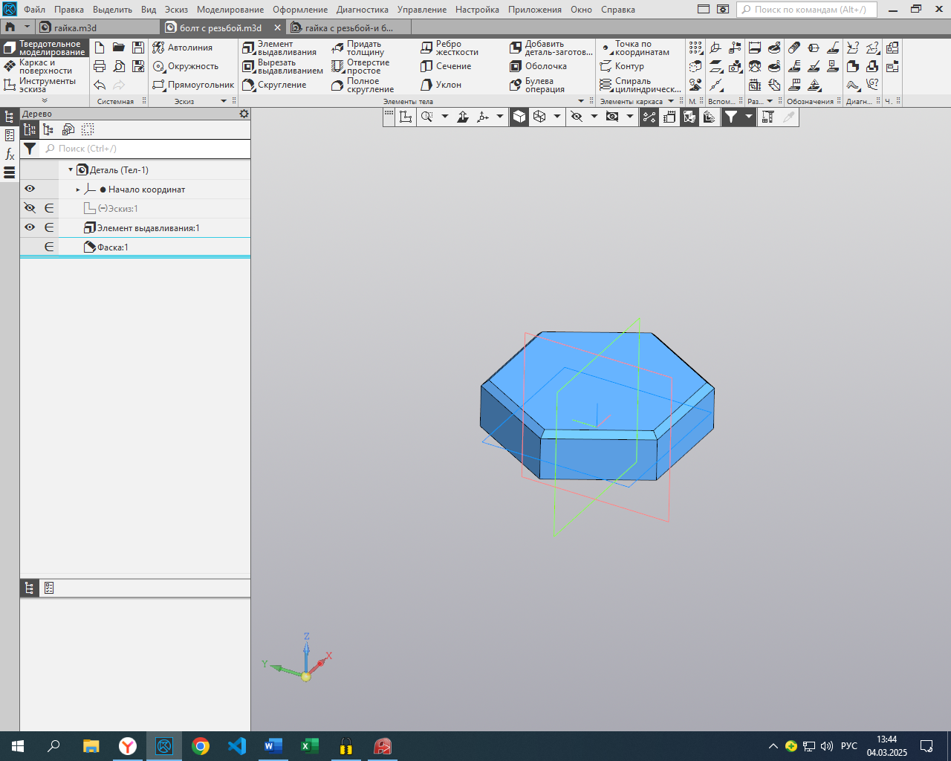

Выделяем верхнюю грань, создаем эскиз, рисуем окружность с радиусом 40 мм. Выдавливаем на 100 мм. Делаем на валу фаску 5×30º.

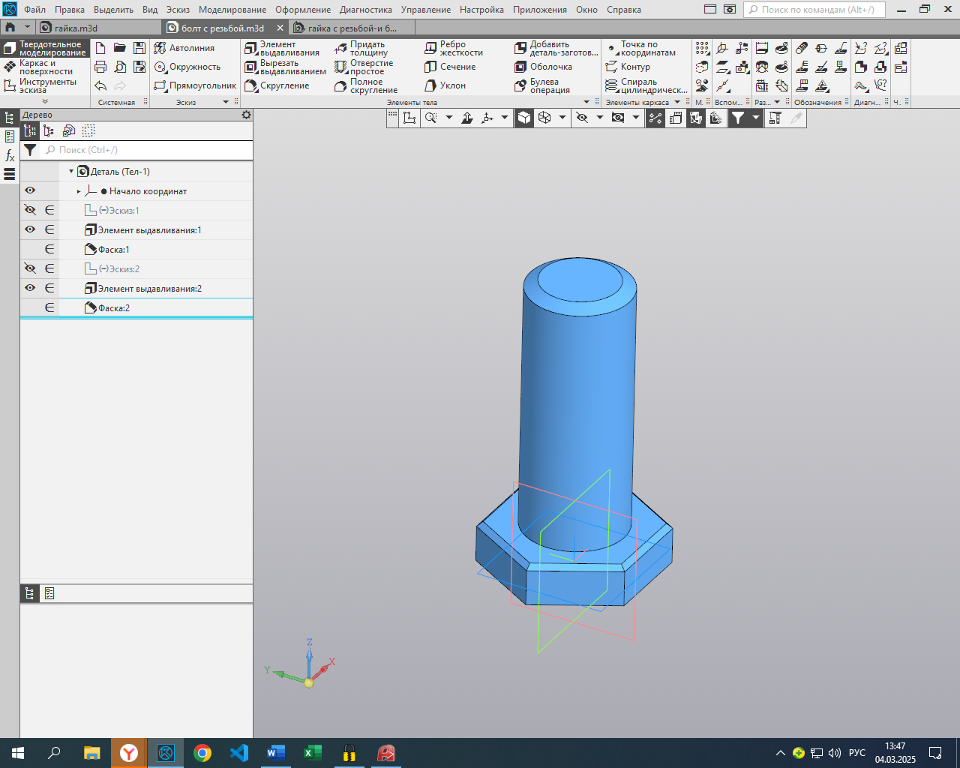

Осталось сделать резьбу. Резьба состоит из траектории и профиля. Траекторией будет спираль цилиндрическая. Выбираем плоскость (верх вала). Инструмент - спираль цилиндрическая. Далее вводим параметры. Диаметр - 40 мм. Способ построения – по количеству витков и высоте. Количество витков -20. Расстояние - 80 мм. И выбираем нулевые координаты, чтобы соблюсти соосность.

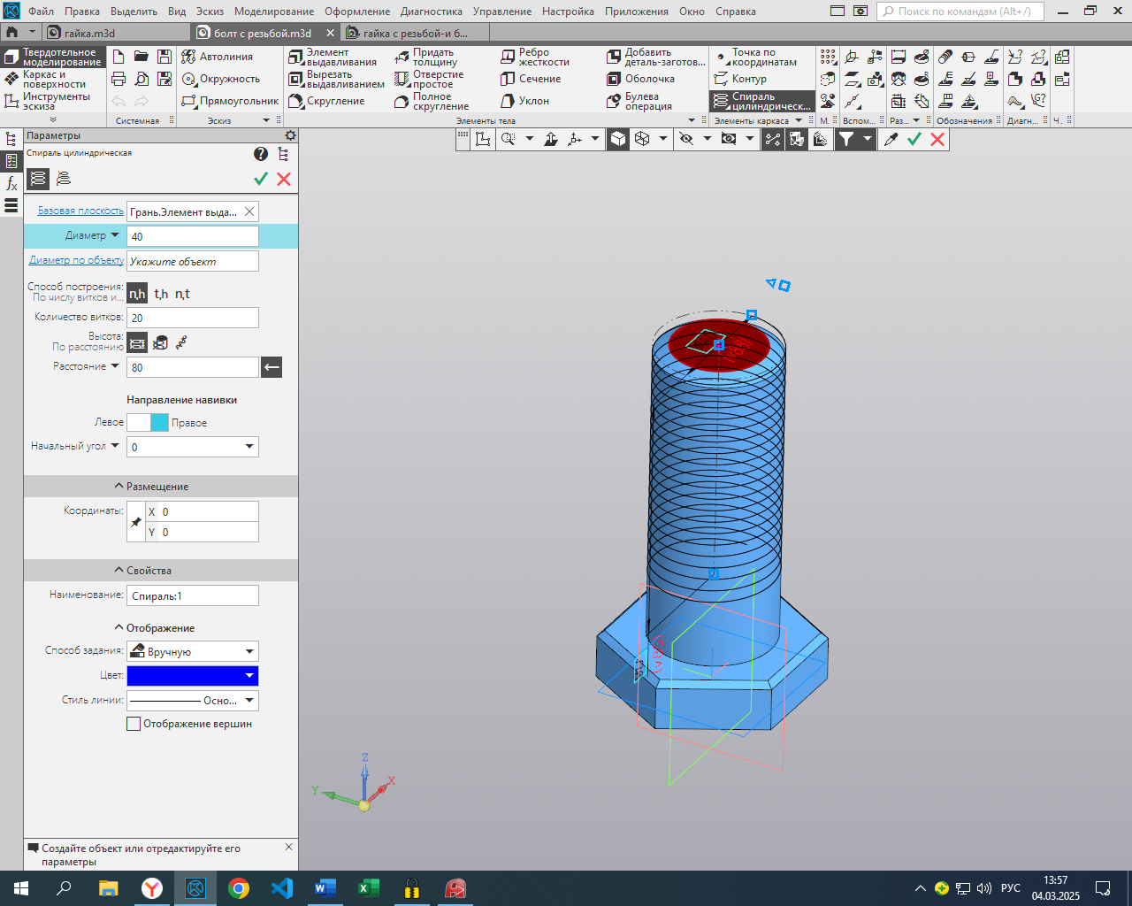

Далее необходимо найти начало спирали. Выбрав его левым кликом, мы можем подсветить. Находится это начало в плоскости zx.

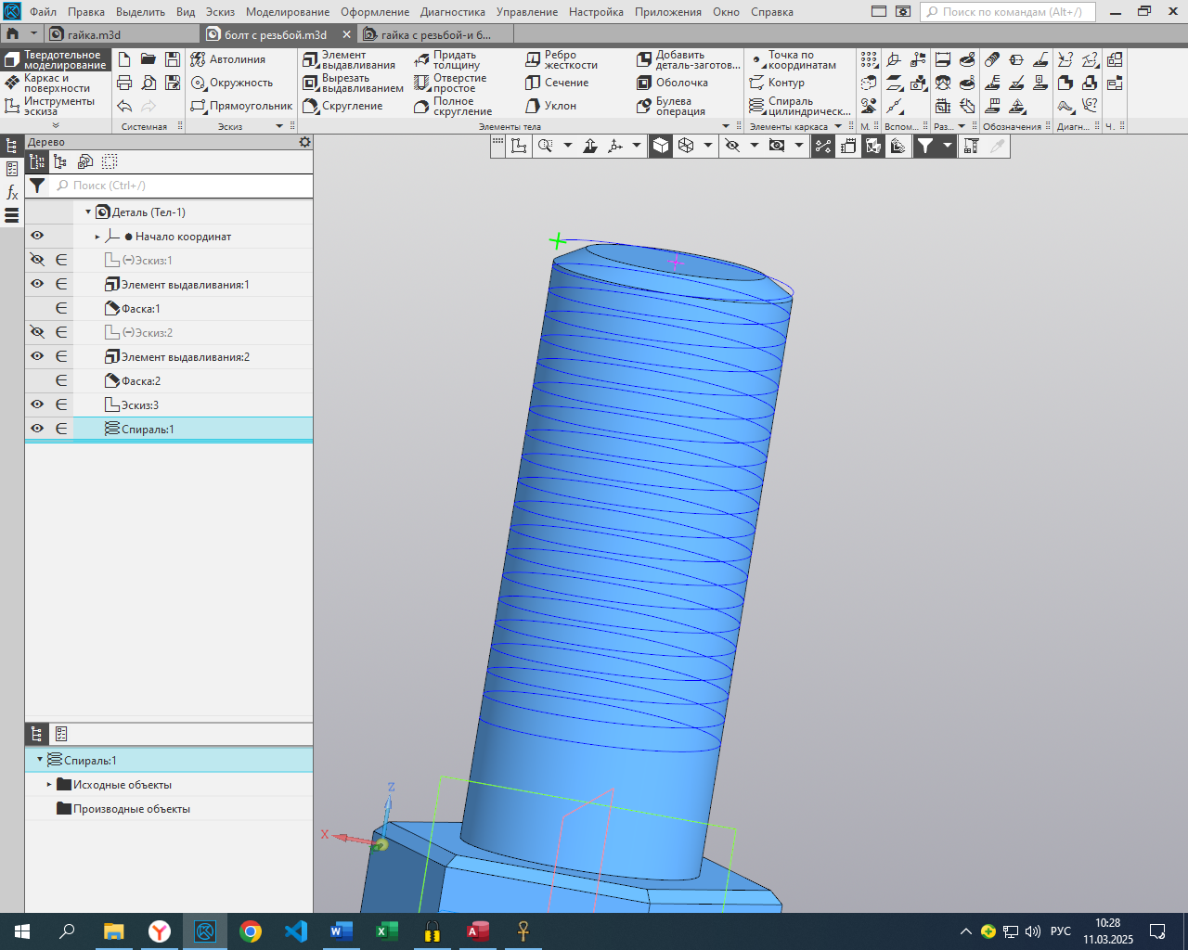

Выбираем плоскость zx создаем эскиз.

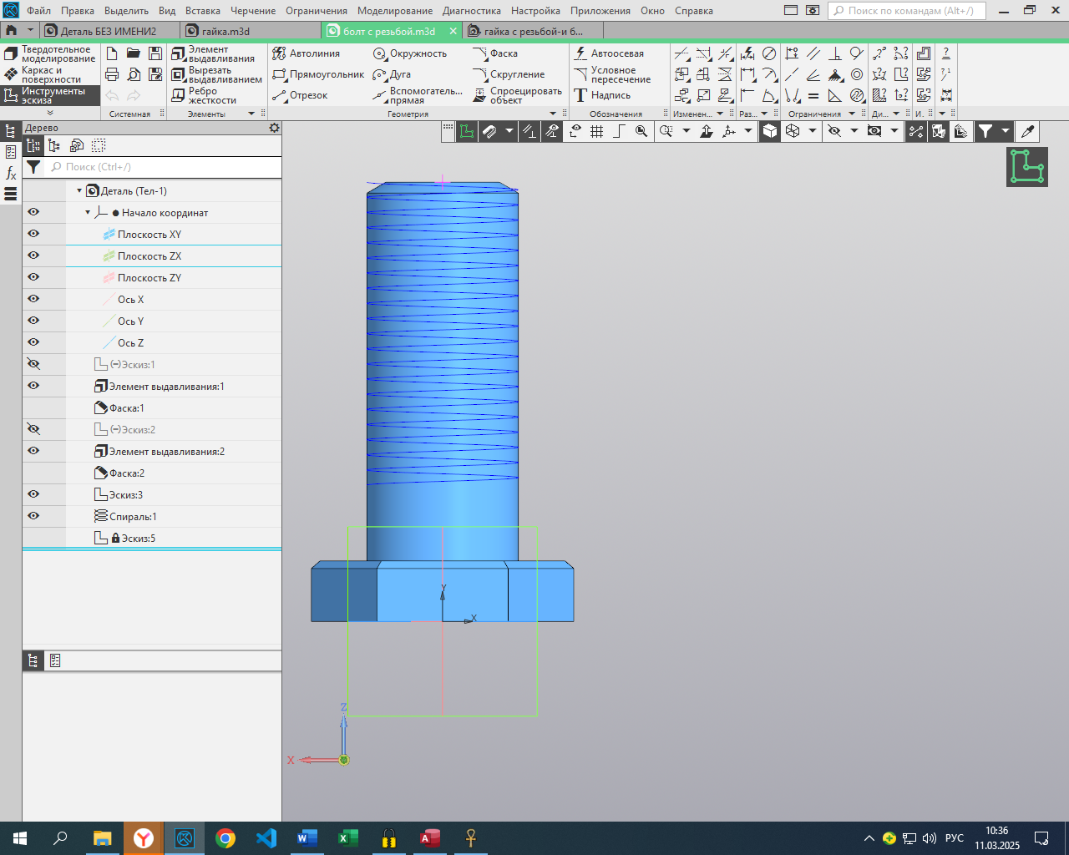

После чего из вспомогательных прямых создаем точку пересечения, в которой находится начало координат.

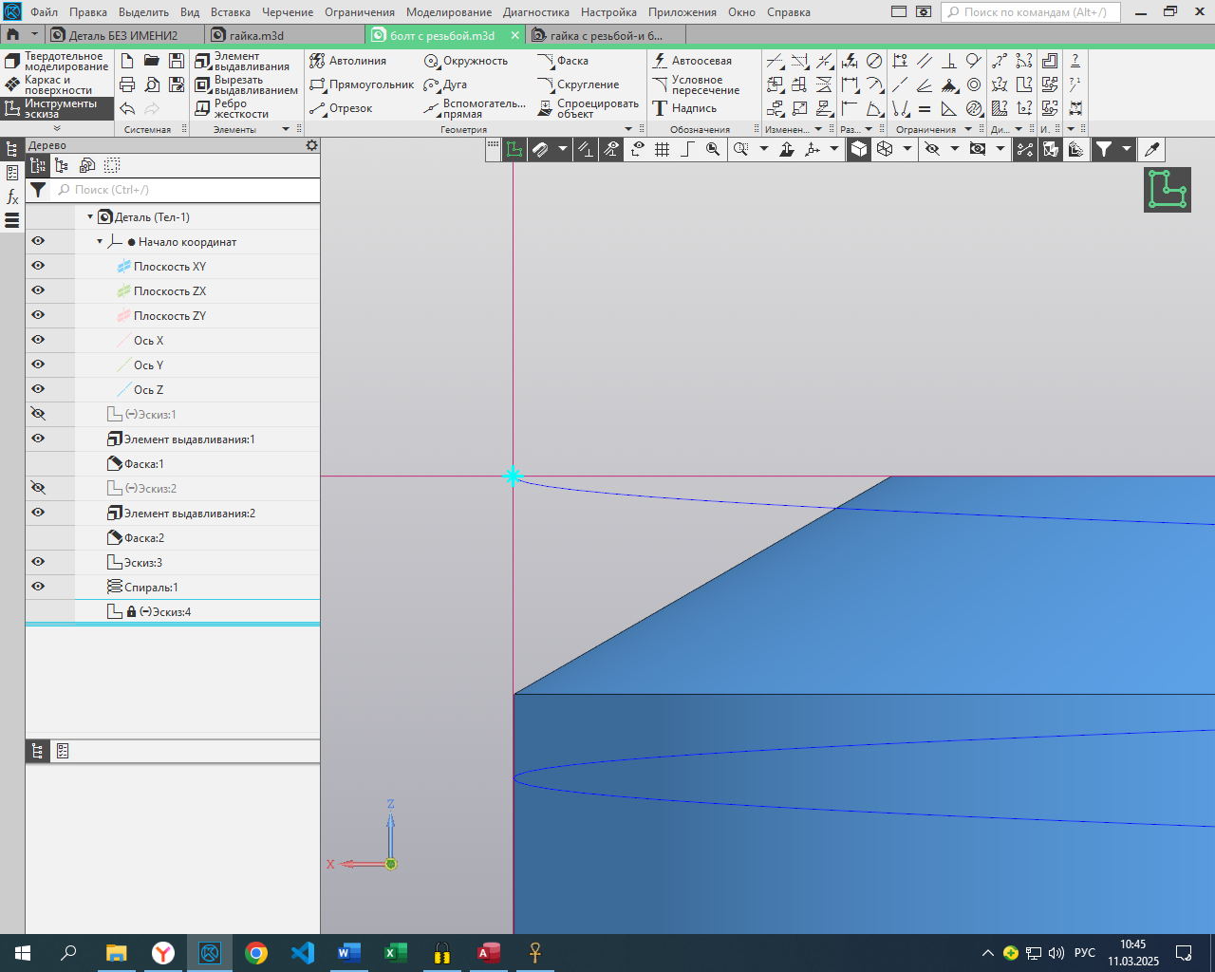

Теперь необходимо создать профиль резьбы. Длина спирали – 80, количество витков -20. Поэтому получаем шаг h=80/= 4 мм.

Строим профиль резьбы. Это треугольник по размерам.

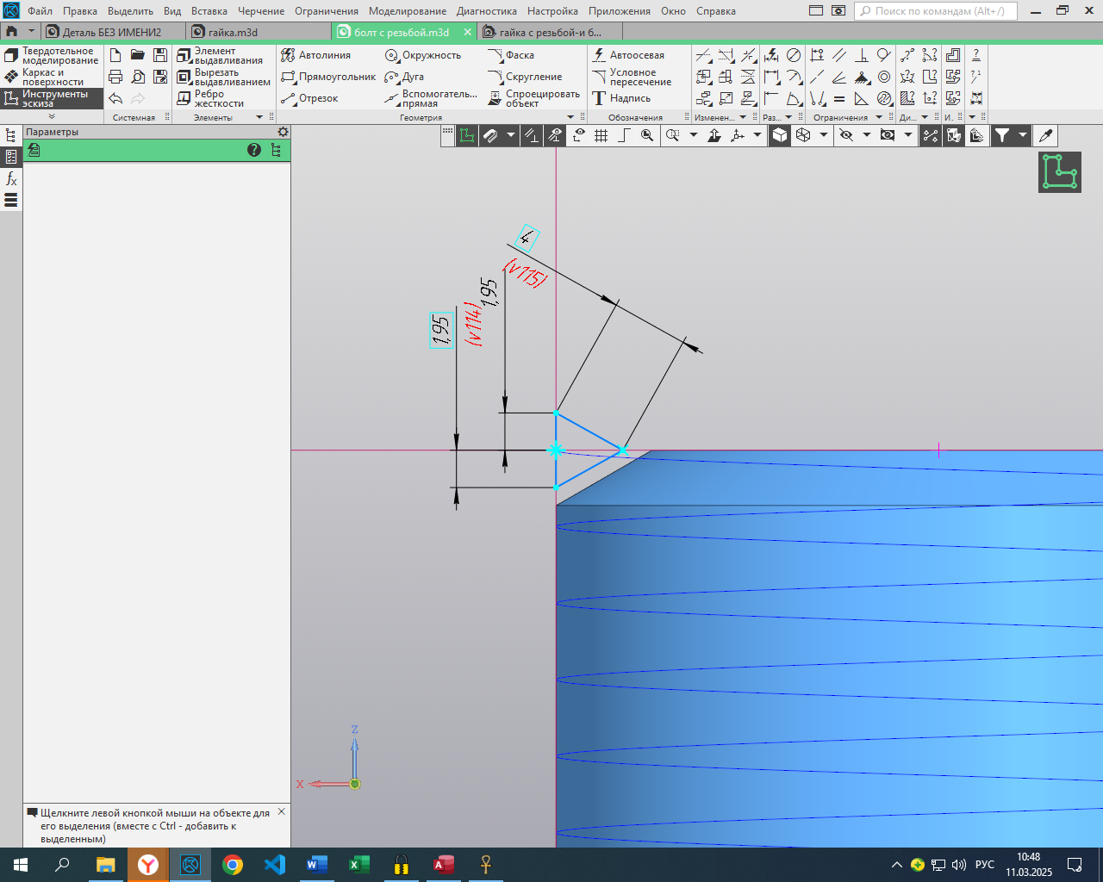

Выбираем в дереве траекторию и профиль.

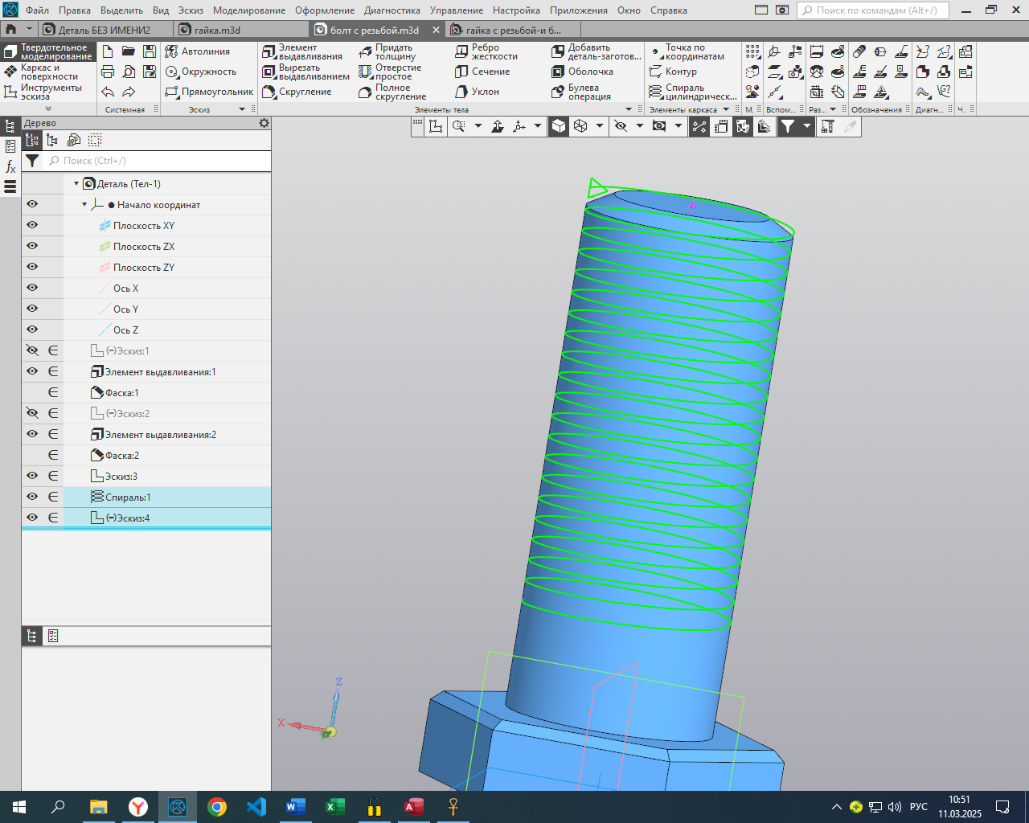

Затем выбираем операцию Вырезать выдавливанием и вырезать по траектории.

Нажимаем -Создать объект.

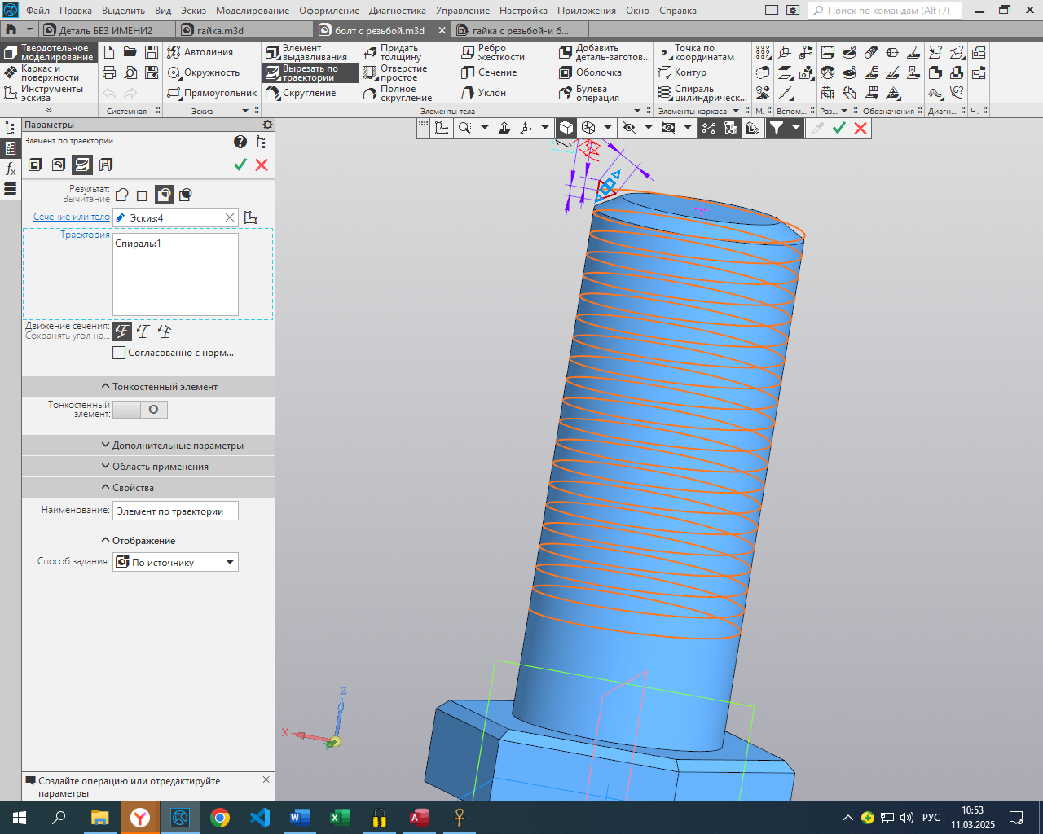

Далее можно отключить отображение спирали. Получаем болт с резьбой.

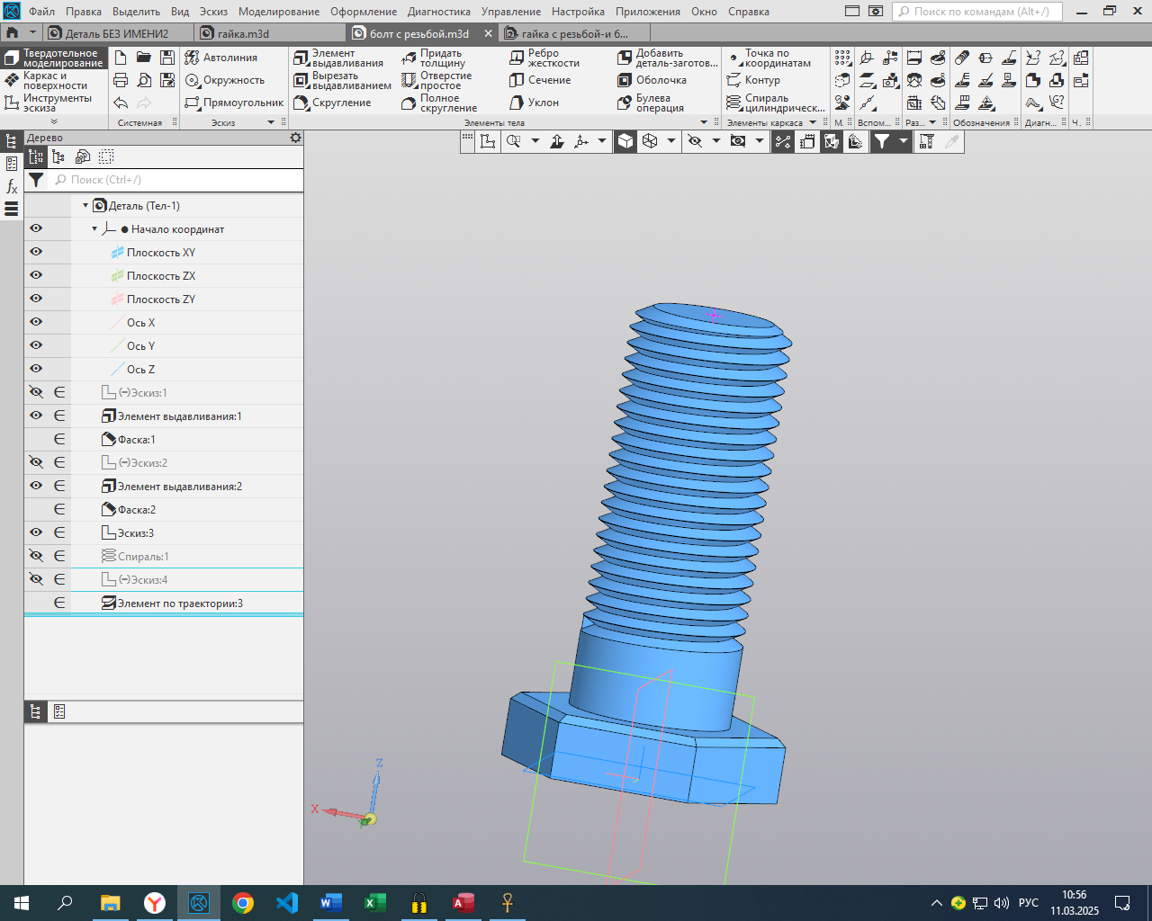

Сохраняем под названием: Болт.

**Формирование навыков практической работы**

**Задание 2 (для закрепления предыдущего результата)**

Построить вал с отверстием и с резьбой со следующими параметрами: диаметр вала – 50 мм, длина вала – 70 мм, диаметр отверстия – 26 мм. У спирали цилиндрической – число витков -22, шаг -3, диаметр – 50.

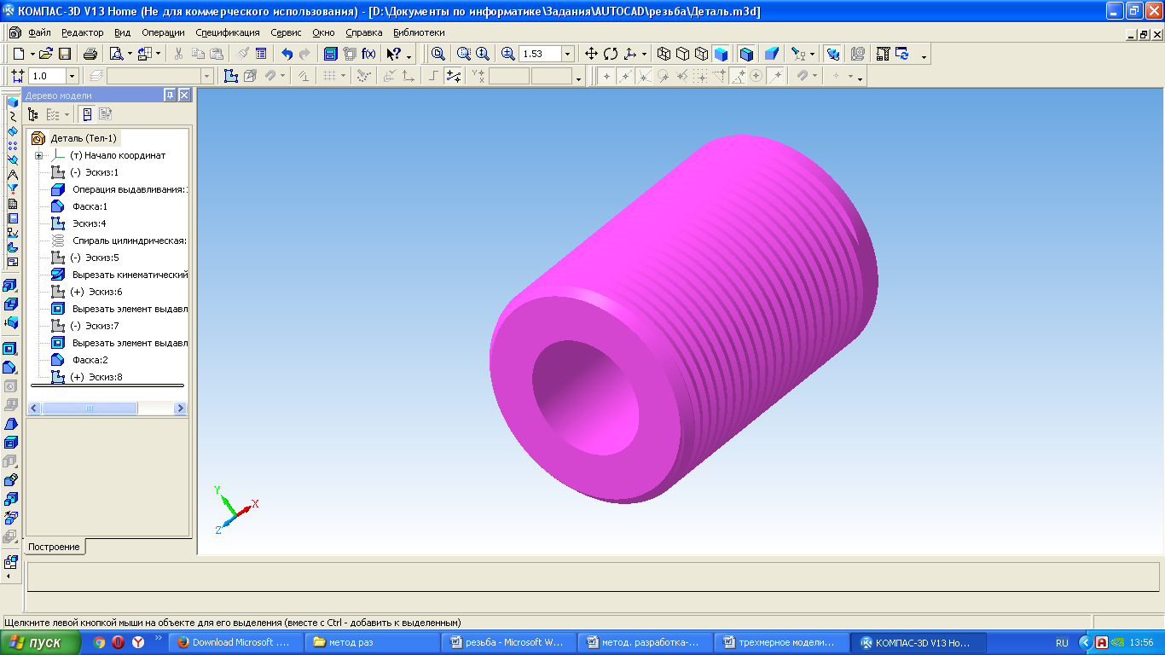

**Задание 3 (для закрепления)**

Выполнение практической работы, с использованием методических указаний, где дано полное описание порядка выполнения работы.

**Создание втулки**

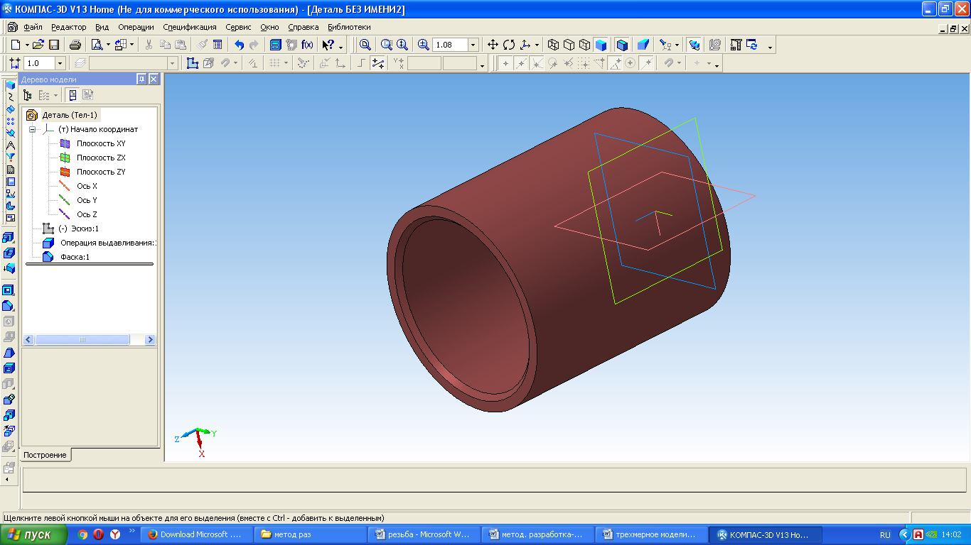Создаем втулку с наружным диаметром 77мм, внутренним 65 мм, делаем фаску 2×45º.

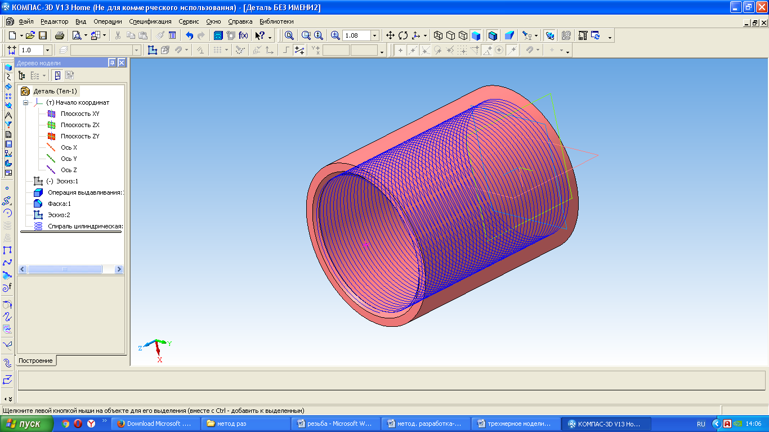Выделяем торец втулки, создаем спираль цилиндрическую, количество витков указываем через всю деталь.

На плоскости ZX создаем эскиз. Ставим точку начало спирали. Открываем фрагмент с треугольника и с помощью кнопки Поворот поворачиваем треугольник на 180 0.

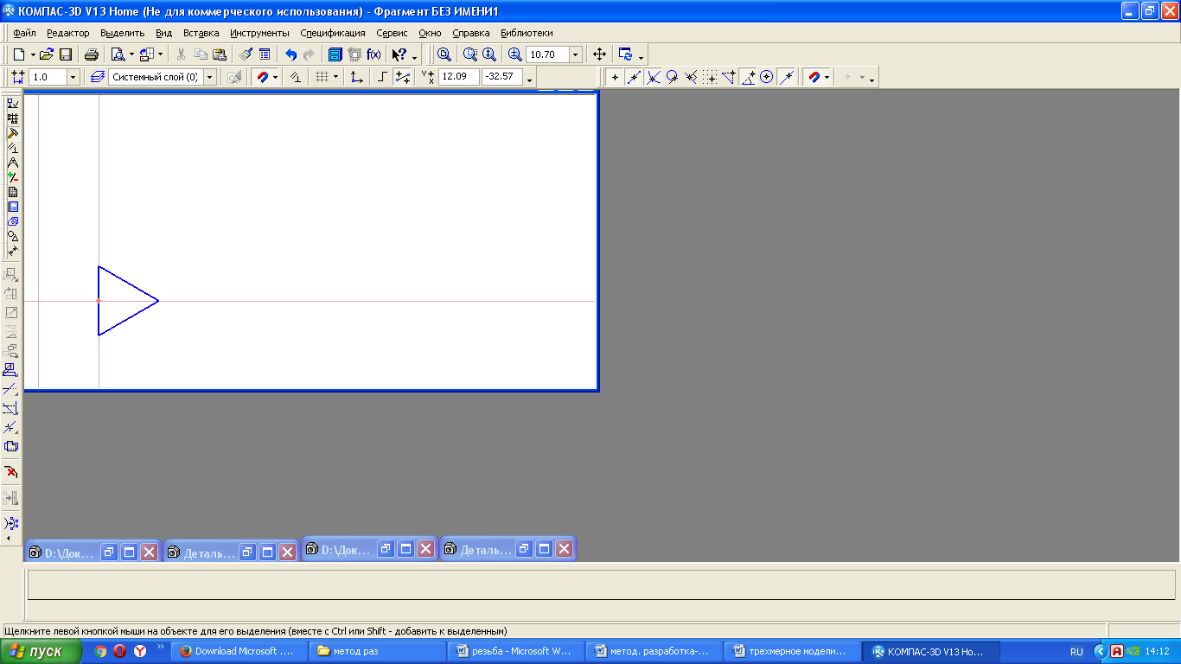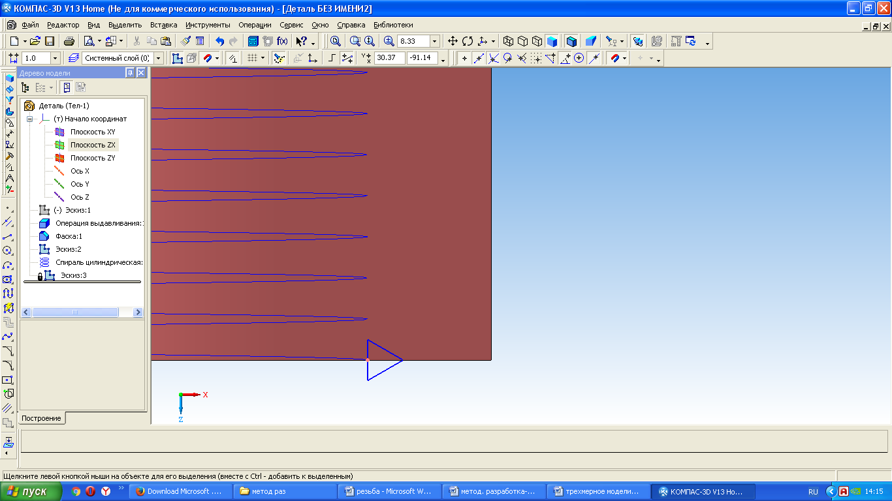

Вставляем треугольник в эскиз на модели.

Далее проделываем те же операции, что ив предыдущих заданиях.

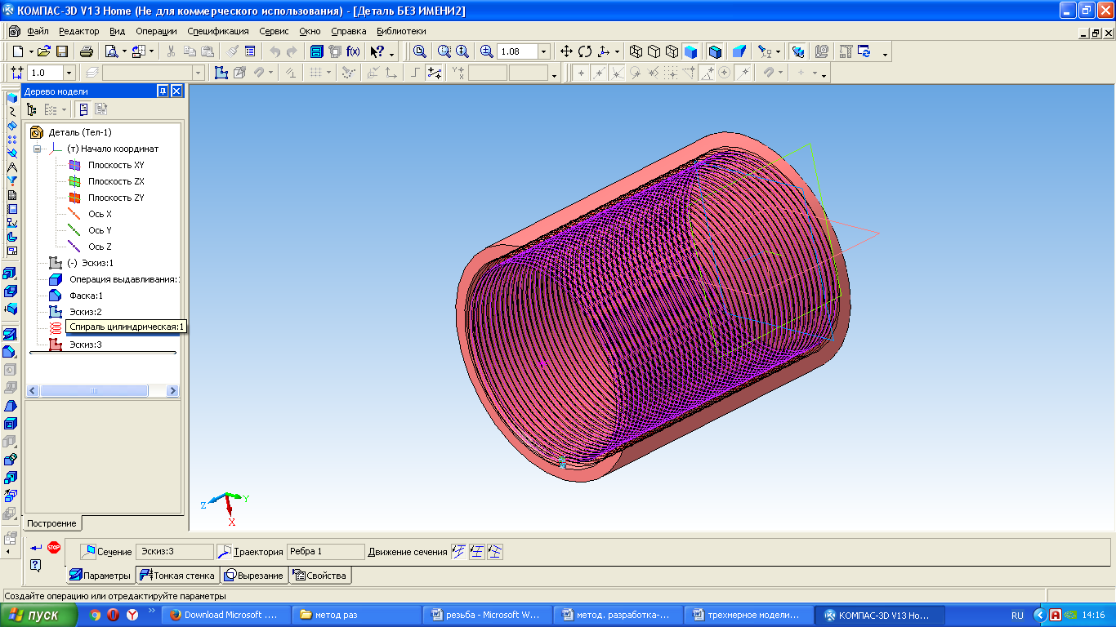

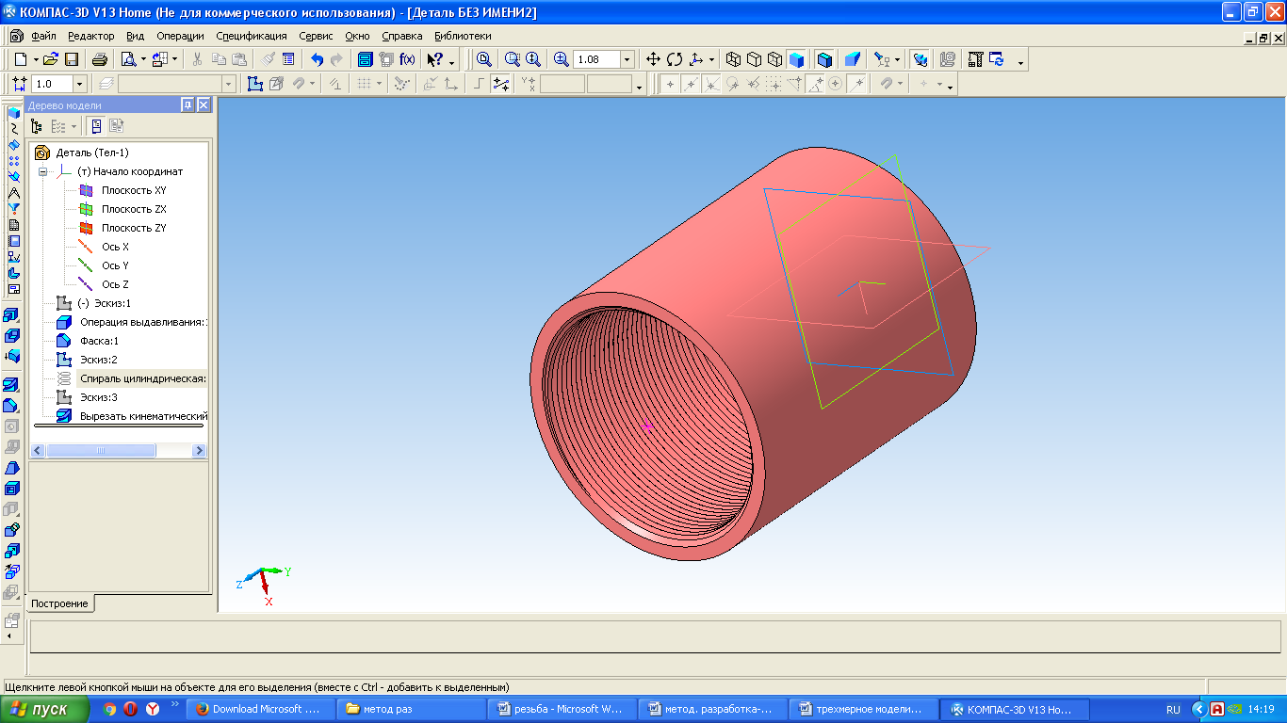

Сделаем сечение по эскизу.

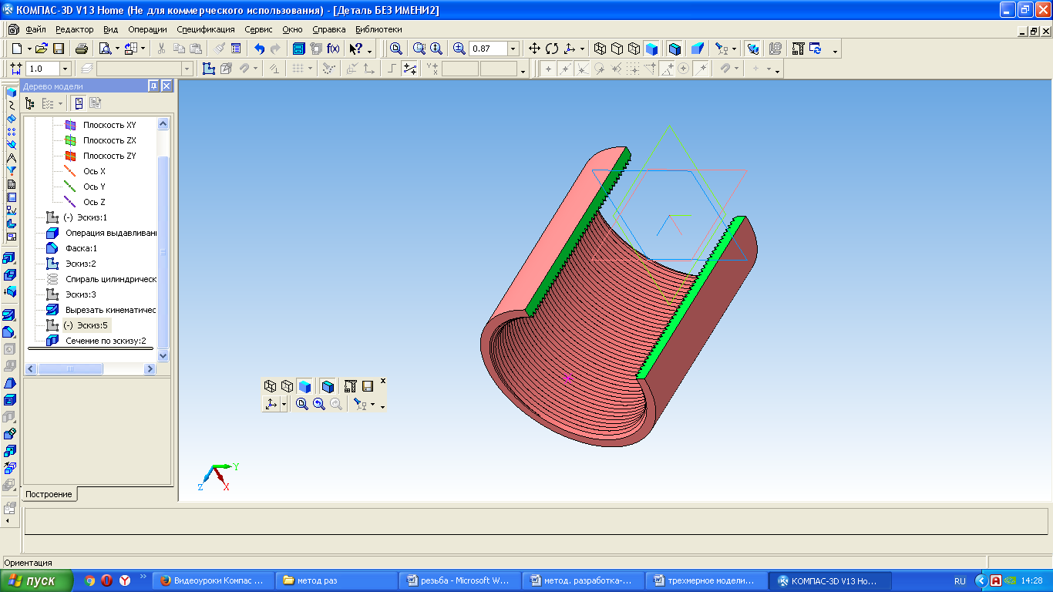

**Задание 4**

**Создание заготовки гайки**

Создаем Деталь. Выбираем - изометрию XYZ, плоскость XY. Создаем эскиз. Рисуем 6-угольник диаметром 60 мм. Выдавливаем его на 16 мм.

Делаем на валу фаску 2×45º.

Выделяем верхнюю грань, создаем эскиз, рисуем окружность с диаметром, равным диаметру болта – 2 шага: 40 – 4 – 4=32 мм.

Делаем отверстие с помощью команды: Вырезать выдавливанием.

Делаем фаску 5×30º

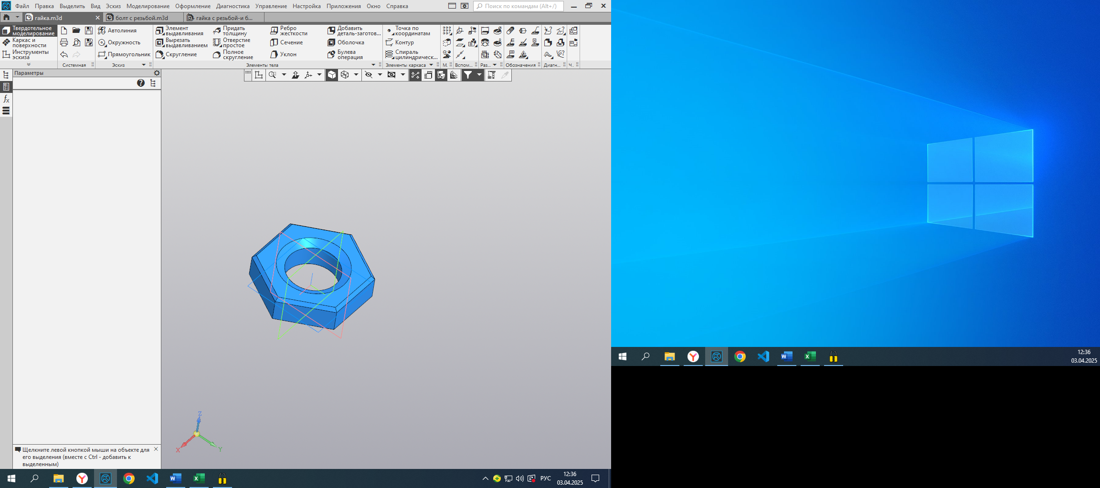

**Задание 5**

**Создание сборки**

Создаем новый документ- сборку. Добавляем компонент – болт.

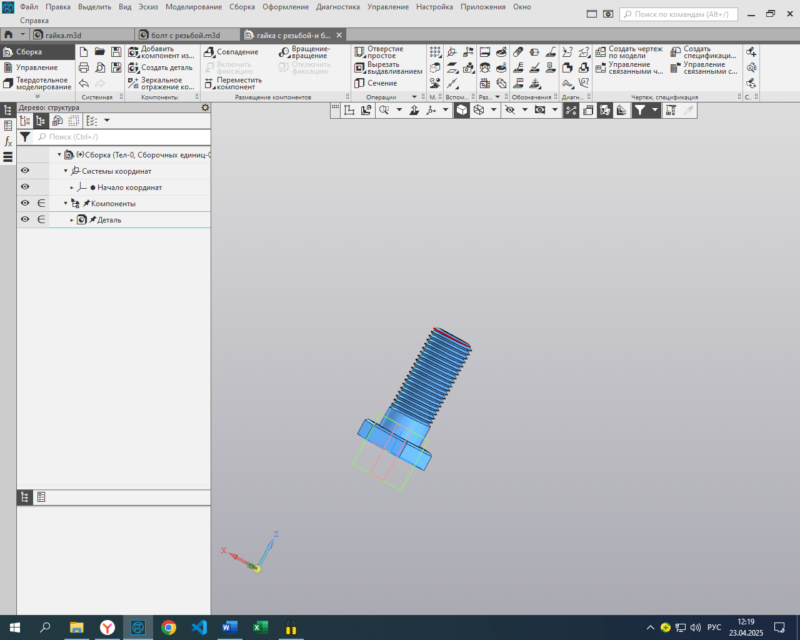

Выбираем команду – добавить компонент.

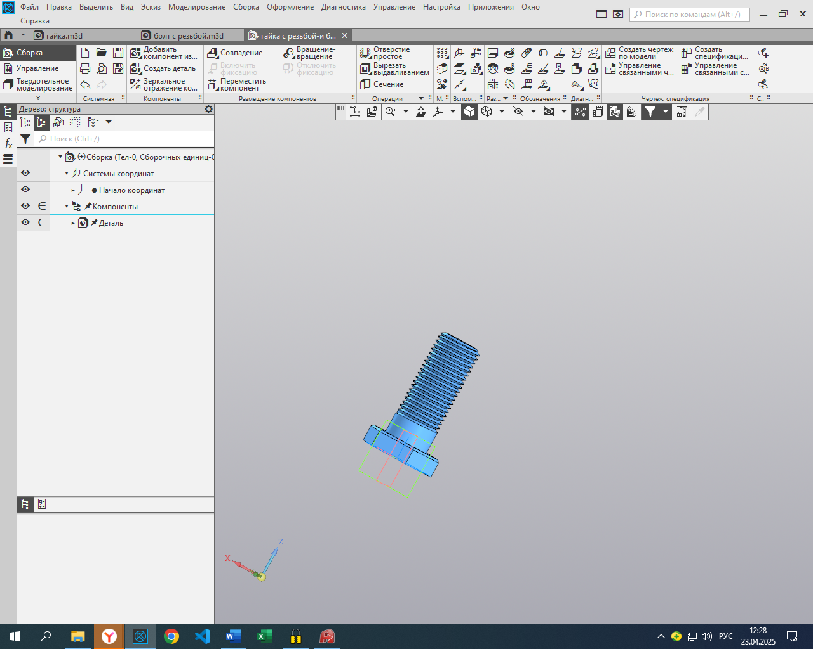

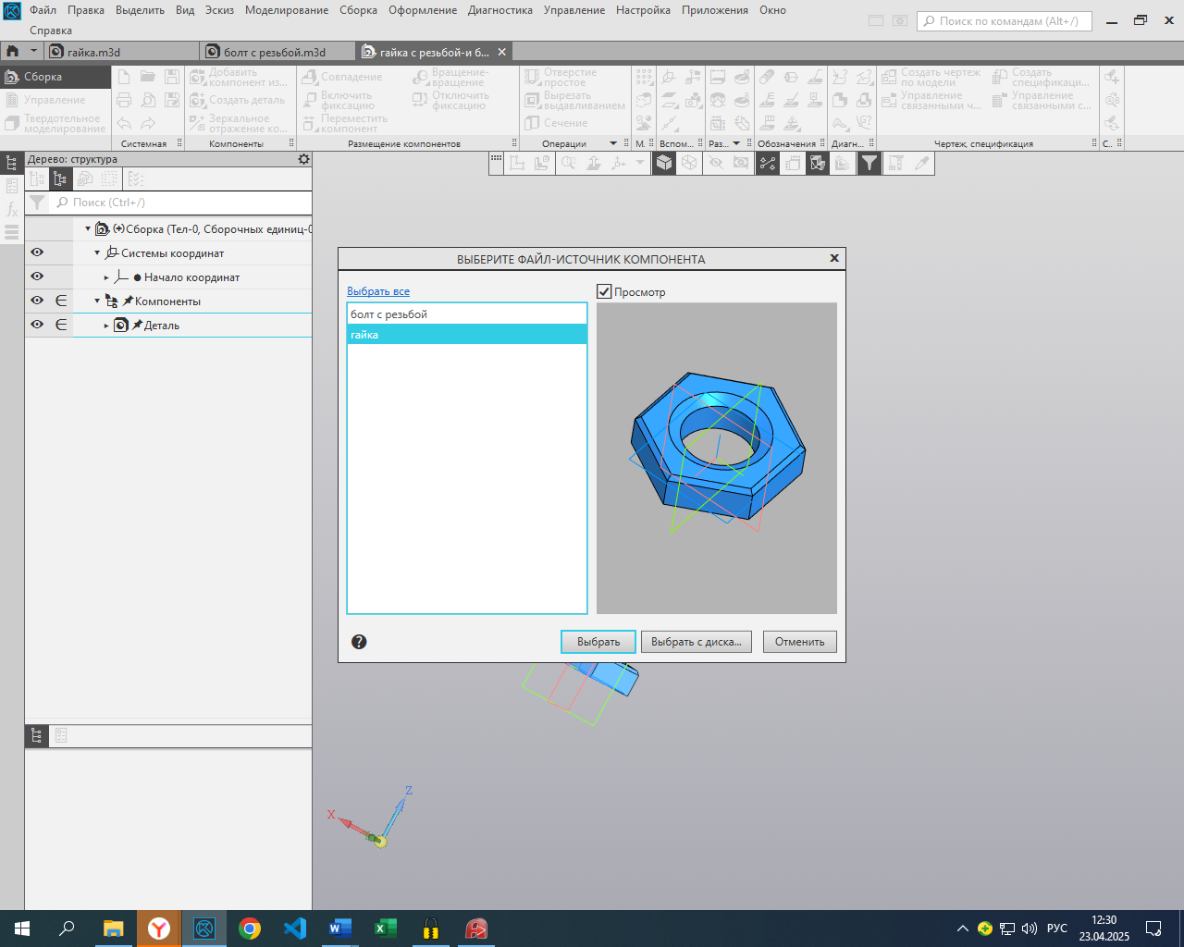Далее выбираем – гайку.

Выбираем способ размещения- по сопряжениям.

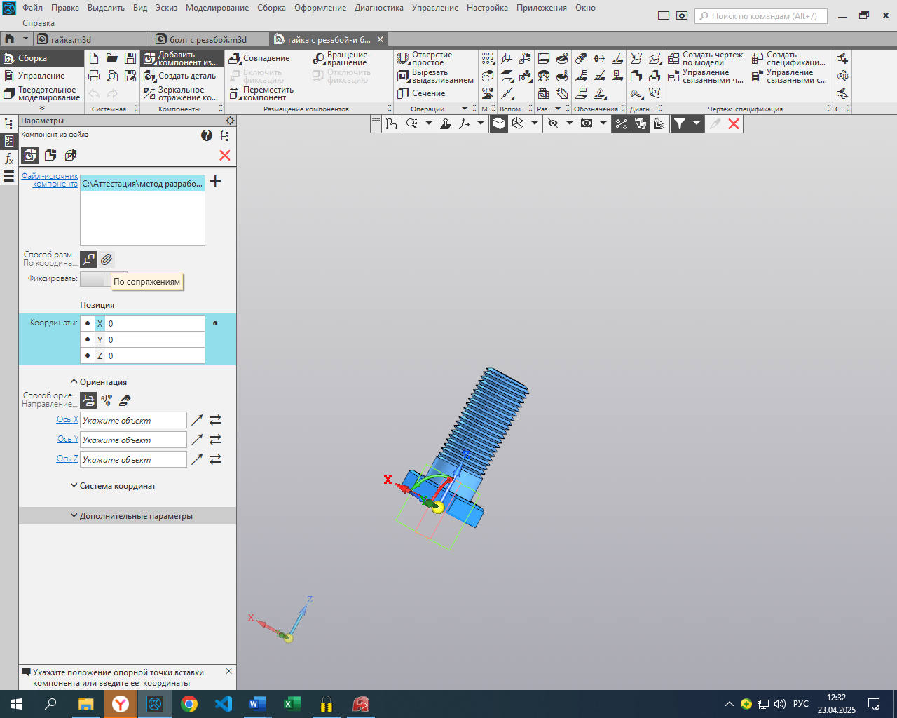

Направляем гайку на болт.

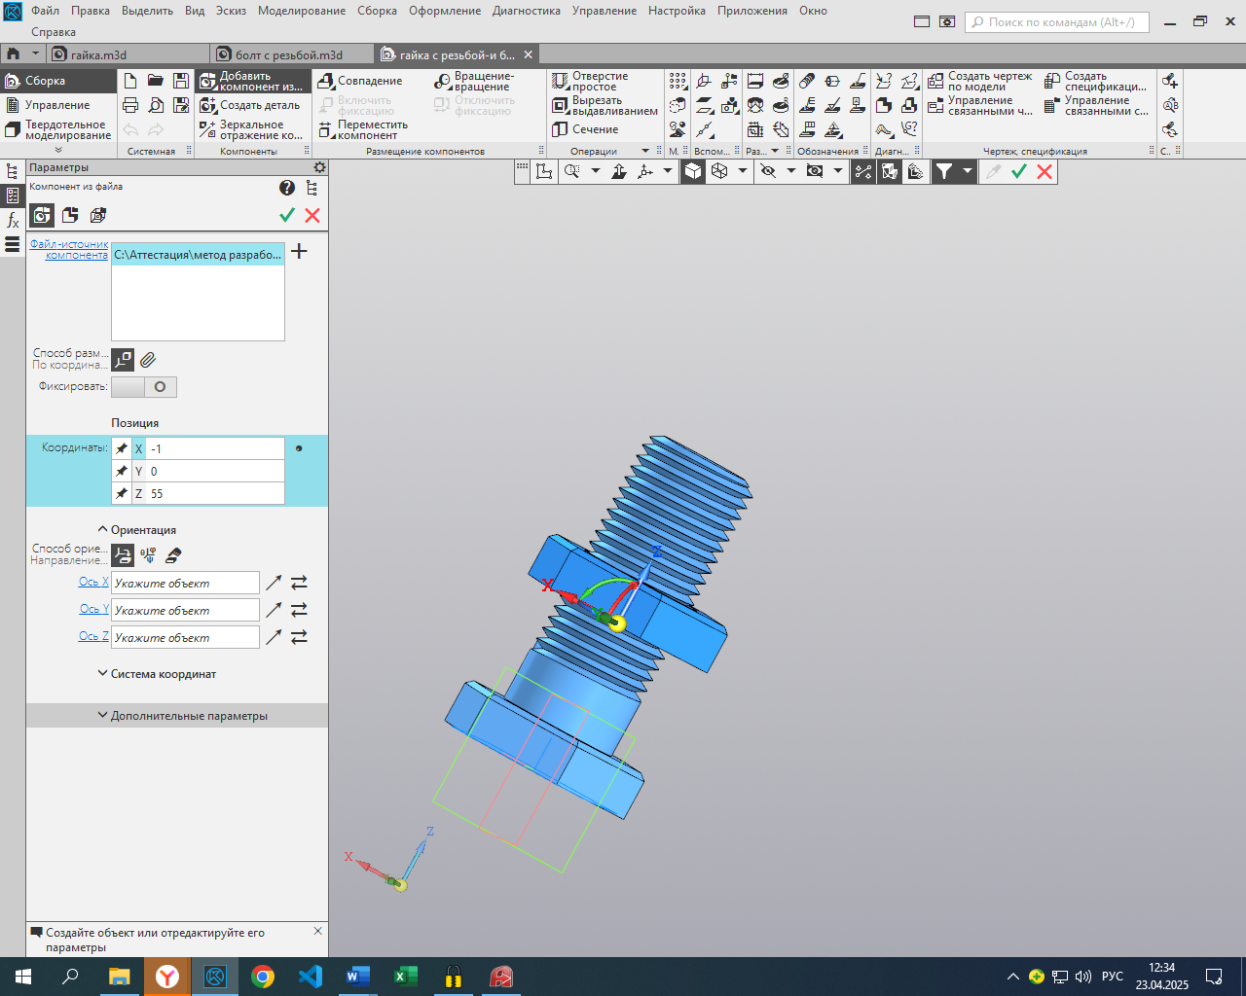

**Задание 6**

Нарежем на гайке резьбу.

Для этого переходим в твердотельное моделирование и воспользуемся инструментом-Булева операция.

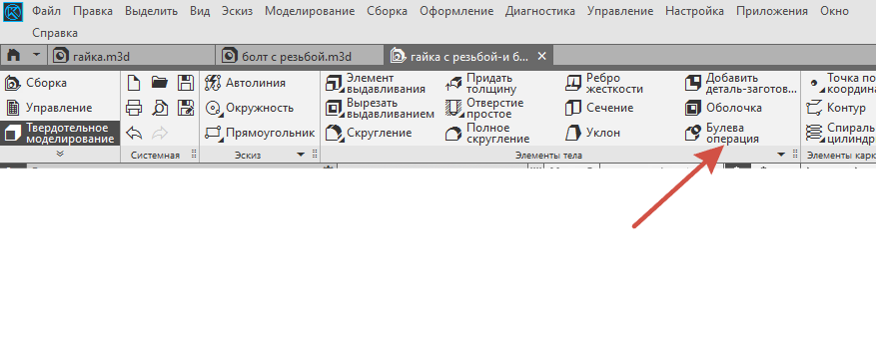

Результат -Вычитание. Выделяем сначала гайку (что вычитаем), потом болт (откуда вычитаем). Получаем гайку с резьбой.

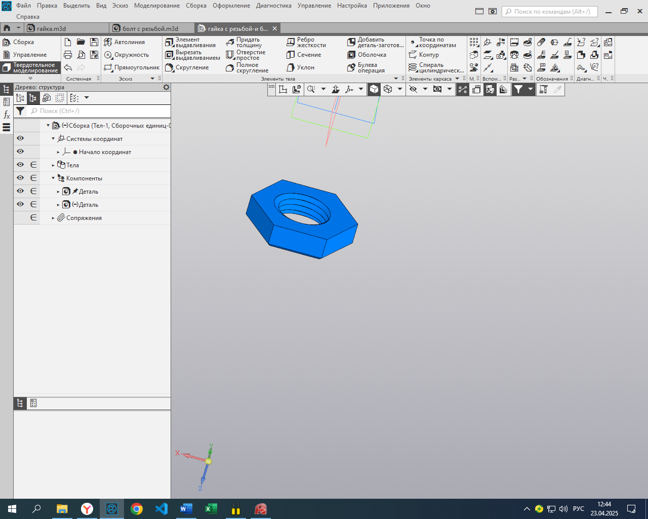

III. Рефлексивно–оценочный этап. Подведение итогов. Выставление и комментирование оценок.

IV. Домашнее задание.

**Источники**

1. https://www.youtube.com/watch?v=mjgkFU4XZB0&t=447sБольшаков В.П.
2. https://autocad-lessons.com/sozdanie-i-redaktirovanie-rezby-v-kompas-3d/